**לאיזו הלכה רומזת התמונה הבאה?**

**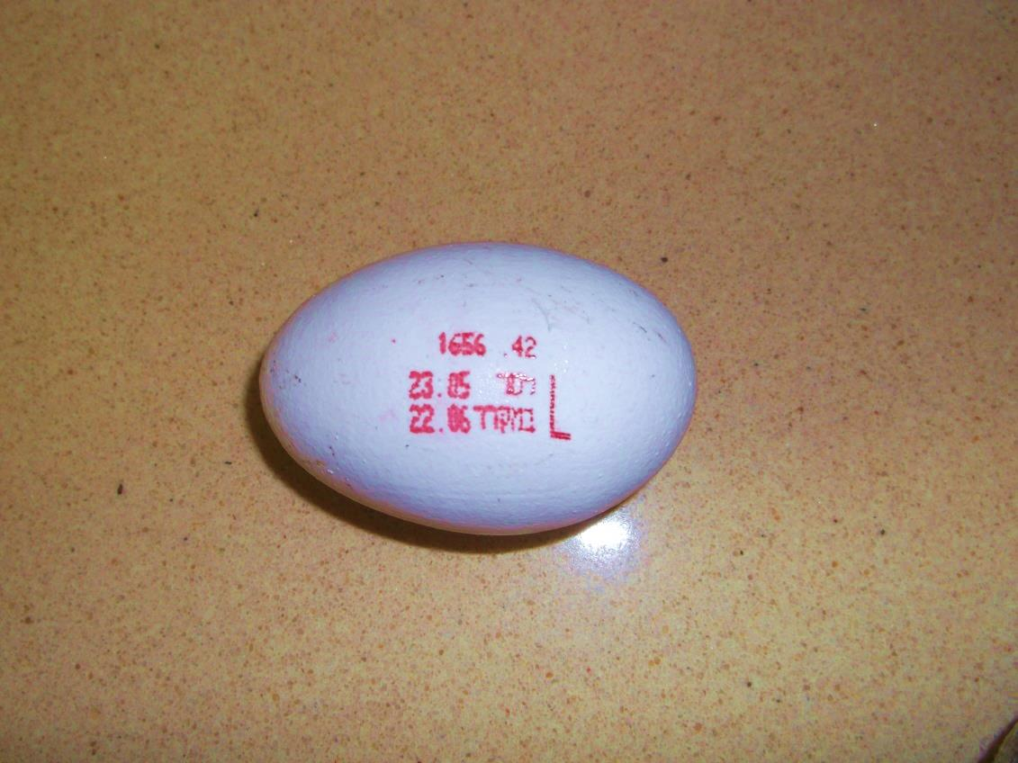**

**לא יאחז פרוסה גדולה כביצה ויאכל ממנה.**

**לאיזו הלכה רומזת התמונה הבאה?**

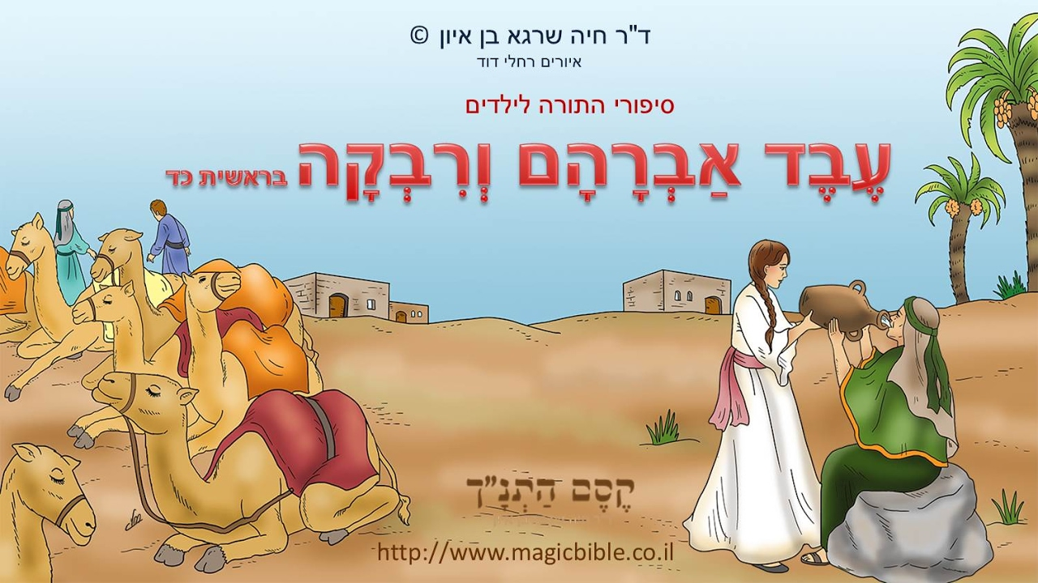"וַתֹּאמֶר, שְׁתֵה אֲדֹנִי … וַתֹּאמֶר, גַּם לִגְמַלֶּיךָ אֶשְׁאָב"

**בשתיה קודם האדם לבהמה כדברי רבקה לאליעזר**

**לאיזו הלכה רומזת התמונה הבאה?**



**בשתיה קודם האדם לבהמה כדברי רבקה לאליעזר**

**אסור לאורחים לקחת מהמנה שלפניהם ולתת לאחד הילדים של בעל הבית.**

**לאיזו הלכה רומזת התמונה הבאה?**

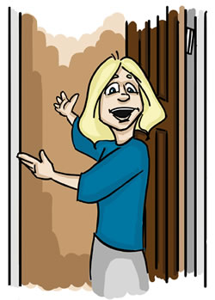

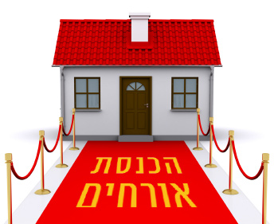**לאיזו הלכה רומזת התמונה הבאה?**

**אסור לאורחים לקחת מהמנה שלפניהם ולתת לאחד הילדים של בעל הבית.**

**אם ההסתכלות היא בדרך של כבוד, כגון שמביט ברבו בשעת האכילה כדי ללמוד מהנהגתו... אין בכך פגם.**

**לאיזו הלכה רומזת התמונה הבאה?**

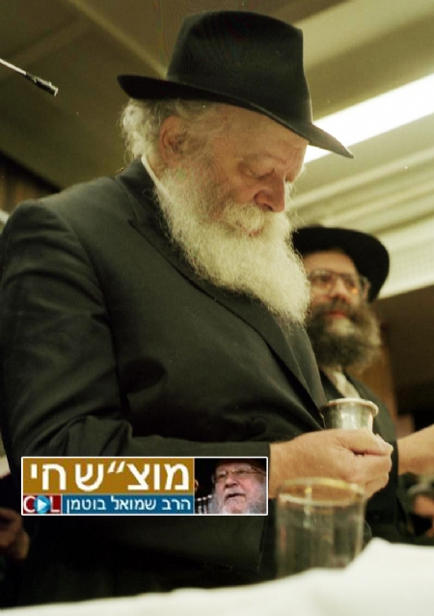

**יש המתירין אכילת ארעי שאין בה שביעה לפני שנותן לבהמה (אדמוה"ז)**

**לאיזו הלכה רומזת התמונה הבאה?**

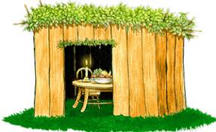

**לאיזו הלכה רומזת התמונה הבאה?**



ארעי

דירת

**יש המתירין אכילת ארעי שאין בה שביעה לפני שנותן לבהמה (אדמוה"ז)**

**אם משתמש בלחם במקום כף ומטביל אותו במאכל, יאכל בכל פעם שאוכל מהמאכל גם מעט מהלחם.**

**לאיזו הלכה רומזת התמונה הבאה?**

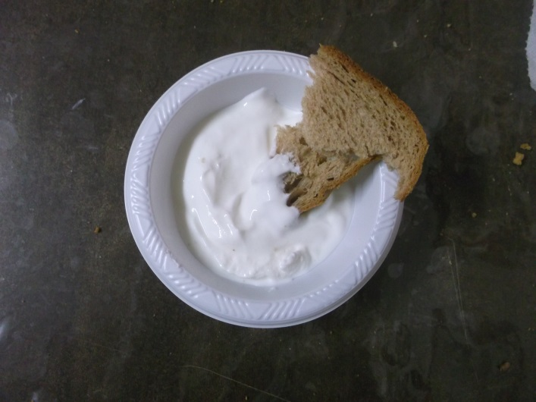

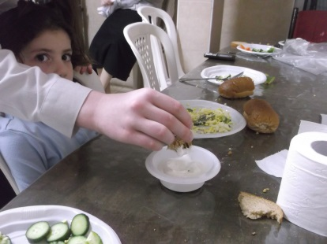

**בהמות ועופות שמזונתיהם עליו – אסור לו לאכול עד שיתן להם את מזונם.**

**לאיזו הלכה רומזת התמונה הבאה?**

**2**

**1**

**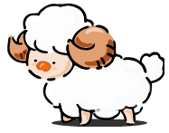AN00437_